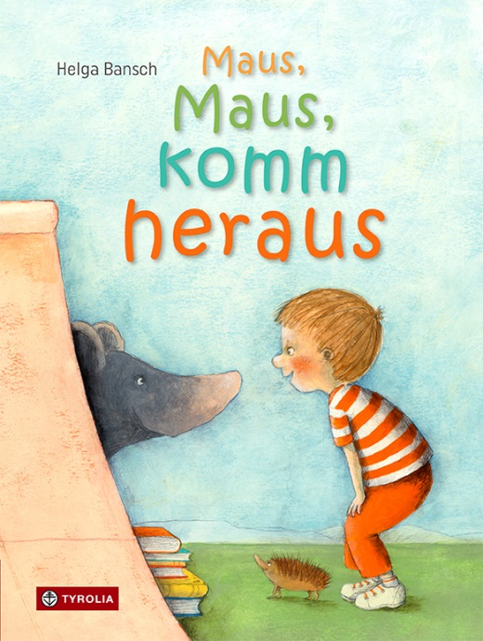
Helga Bansch
Maus, Maus, komm heraus
… und lies mir etwas vor

26 Seiten, durchgehend farbig illustriert
20 x 26,5 cm; gebunden
Tyrolia-Verlag, Innsbruck–Wien 2017
ISBN 978-3-7022-3638-0
€ 14,95 | ab 3 Jahren

Eine ganze Bibliothek in einem Bilderbuch?

Helga Bansch macht es möglich: Nur noch die Maus aus dem Zelt locken und schon geht es los, quer durch die verschiedensten Genres und Themen der Literatur. Jede Doppelseite eröffnet eine ganze Welt, erinnert an Wohlbekanntes und animiert gleichzeitig zum eigenen Fabulieren: Da wird ein wilder Drache bezähmt, der Puma im Urwald besucht, mit Fledermäusen durch die Nacht gesaust und auf dem Piratenschiff über brausende Weltmeere gesegelt. Und wer genau schaut, kann hie und da auch ein kleines Geheimnis entdecken.

Helga Banschs neues Bilderbuch ist eine wahre Ode an das Vorlesen, an das gemeinsame Reisen durch Bücher- und Bilderwelten, ans Entdecken, Überlegen und Weiterfantasieren.
Vorlesen ist wichtig für die Lesekompetenz – darüber sind sich PädagogInnen, ErzieherInnen und BildungsexpertInnen einig. Kinder wissen allerdings darüber hinaus: Vorlesen ist eine wunderschöne gemeinsame Zeit, macht Spaß, animiert zum gemeinsamen Gespräch und könnte ruhig viel öfter passieren (Vorlesestudie 2016, Stiftung Lesen).

… und vielleicht auch noch ein kleines Stück von Freundschaft und vom Glück.

Die Autorin und Illustratorin

Helga Bansch, geb. 1957, studierte an der Pädagogischen Akademie in Graz und arbeitete 25 Jahre als Volksschullehrerin. Sie machte sich 2004 als freischaffende Künstlerin selbstständig und ist mittlerweile vor allem für ihre Kinder- und Bilderbuchillustrationen bekannt, für die sie bereits
zahlreiche Auszeichnungen erhielt. (www.helga-bansch.com)

